Приложение 1
к разделу 1 «Порядок сбора и удаления коммунальных отходов»
схемы обращения с коммунальными отходами

Карта – схема расположения объектов захоронения, сортировки, обезвреживания и использования коммунальных отходов с указанием их наименования и местонахождения

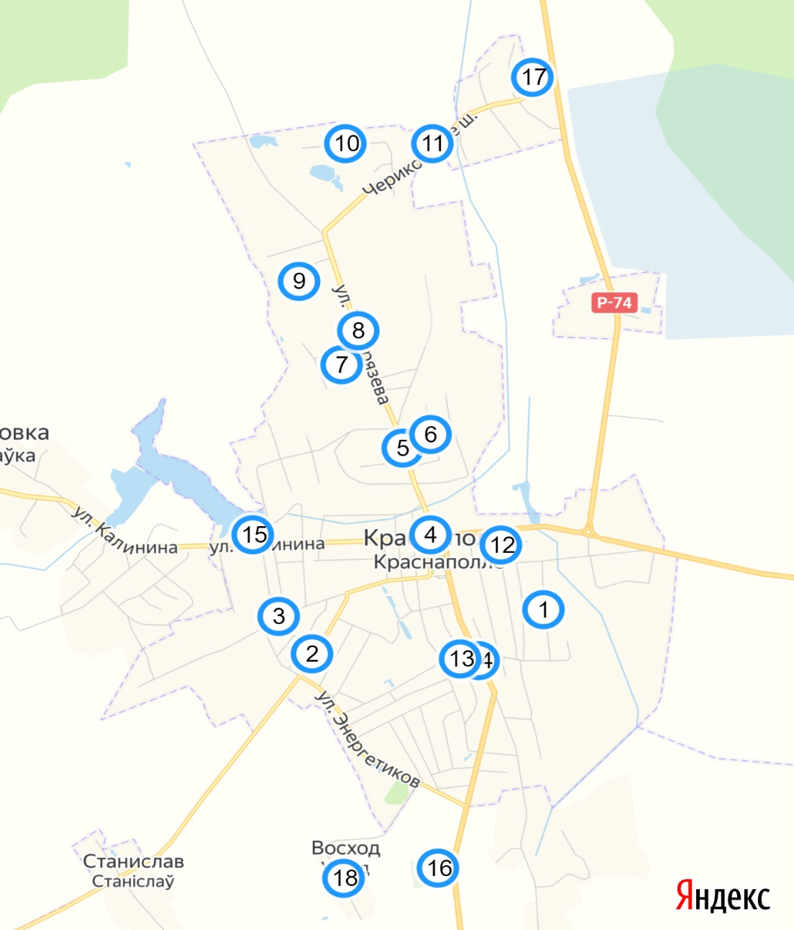
Рисунок 1 – Карта-схема расположения контейнерных площадок г.п. Краснополье (нумерация в соответствии с табл. 1 Приложения 1)
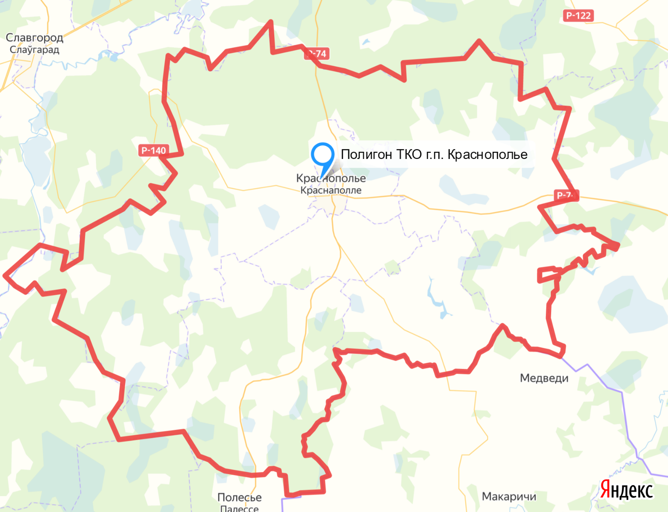
Рисунок 2 – Карта-схема расположения объектов захоронения ТКО на территории Краснопольского района

